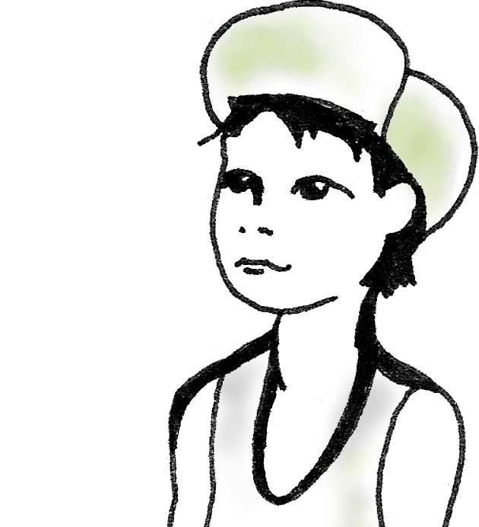
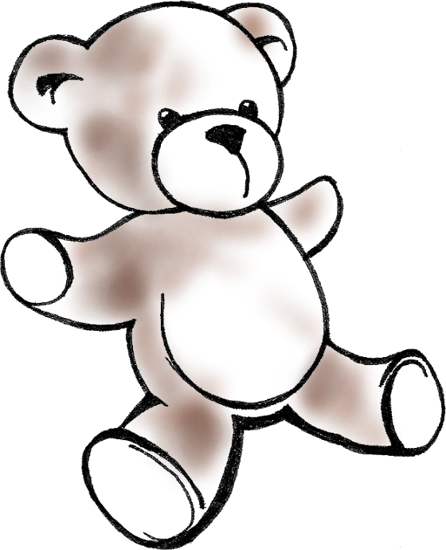
Kinderkleider- und Spielzeugmarkt

Kleidermarktteam Kürnach und Elternbeiräte der
Kürnacher Kindergärten bzw. Grundschule Kürnach

--- Herbstkleidermarkt * ---

Höllberghalle Kürnach

Sonntag, 24.09.2023
13.00-15.00 Uhr
Vorverkauf für Helfer und Schwangere von 11:30 bis 12:15 Uhr

www.kinder-kleidermarkt.de

* Herbst- und Winterbekleidung bis Gr. 176, Spielsachen, Kinderwägen, Autositze,
Schuhe, Unterwäsche und Bodies bis Gr. 116 …

